Федеральное государственное  бюджетное образовательное учреждение  высшего образования  РОССИЙСКАЯ АКАДЕМИЯ  НАРОДНОГО ХОЗЯЙСТВА И  ГОСУДАРСТВЕННОЙ СЛУЖБЫ при  ПРЕЗИДЕНТЕ РОССИЙСКОЙ ФЕДЕРАЦИИ  АЛТАЙСКИЙ ФИЛИАЛ | УТВЕРЖДАЮ  И.О. директора Алтайского филиала РАНХиГС  ___________ Т.В. Кайгородова  «02» марта 2022 г.
Положение
о проведении интерактивной профориентационной игры
«#ПРОФВЫБОР22»
на базе Алтайского филиала федерального государственного бюджетного образовательного учреждения высшего образования «Российская академия народного хозяйства и государственной службы
при Президенте Российской Федерации» (Алтайский филиал РАНХиГС)

1. Общие положения
Настоящее Положение определяет порядок организации, проведения и подведения итогов интерактивной профориентационной игры «#ПРОФВЫБОР22» (далее – Игра) среди школьников 9-11 классов учебных заведений Алтайского края и других регионов России.
2. Организаторы Игры
Игра проводится Алтайским филиалом федерального государственного бюджетного образовательного учреждения высшего образования «Российская академия народного хозяйства и государственной службы при Президенте Российской Федерации» (далее – Алтайский филиал РАНХиГС).
3. Цель Игры
3.1. Цель Игры – помочь школьникам 9-11 классов сделать осознанный выбор профессии, сформировать психологическую готовность к совершению осознанного профессионального выбора, соответствующего индивидуальным особенностям личности, а также повысить компетентность учащихся в области планирования карьеры.
4. Участники
4.1. Для участия в Игре необходимо направить заявку от образовательного учреждения в составе от 3 до 10 человек учащихся 9-11 классов и одного руководителя делегации (заместитель директора по воспитательной работе, педагог-организатор, вожатый, преподаватель в школе).

5. Условия участия в Игре и организация работы с командами
5.1. К участию в Игре приглашаются обучающиеся 9-11 классов учебных заведений Алтайского края и других регионов.
5.2. Команда формируется от образовательного учреждения. Если школьник желает принять участие, но команда от образовательного учреждения не набирается – допускаются индивидуальные заявки. Одиночные заявки будут прикреплены к сборной команде, созданной организаторами.
5.3. Количественный состав команды – от 3 до 10 человек.
5.4. Заявки на Игру принимаются до 13 марта 2022 года включительно. Для участия необходимо заполнить заявку по ссылке: https://forms.gle/T7idGoXpoQsjLKvb9 (Приложение 1).
5.5. Также до 10 марта 2021 года включительно командам необходимо выслать визитную карточку команды – видеоролик до двух минут или видеопрезентацию в формате PDF на почту altprof22@yandex.ru с пометкой «#ПРОФВЫБОР22» и название команды. Обязательными элементами визитной карточки являются: название команды, девиз и территориальный состав участников команды.
5.6. Основная платформа проведения игры- социальная сеть «ВКонтакте». На время игры все капитаны команд будут объединены в общий чат «ВКонтакте», куда будут направлены кейсы и ссылки на рейтинг команд.
5.7. Размещение заданий Игры, отправка ответов участниками, а также рейтинг будут организованы в специальном чате капитанов команд. Ссылка на чат Игры будет направлена капитанам 14.03.2022.
5. Сроки и место проведения Игры
5.1. Игра проводится в очно-дистанционном формате с 17 марта по 9 апреля 2022 года в два этапа:
- Игра, включая полуфинал – с 17 по 31 марта 2022 года.
- Финал – 9 апреля 2022 года.
5.2. Финал состоится очно на базе Алтайского филиала РАНХиГС, город Барнаул. Возможен очно-дистанционный формат участия.

6. Порядок проведения Игры
6.1. Игра будет проходить поэтапно. Первый этап – c 17 по 31 марта с подведением промежуточных итогов. Второй этап состоится 9 апреля – финал.
6.2. На первом этапе команды в дистанционном формате выполняют кейсы с заданиями, зарабатывая баллы.
6.3. По завершении первого этапа, в финал выйдут пять команд. Финал будет проходить очно, на базе Алтайского филиала РАНХиГС.
6.4. Итоги полуфинала подводятся 1 апреля 2022.
6.5. По завершении Игры жюри подводит итоги, награждение победителей состоится на финале Игры 9 апреля 2022 года.

7. Правила Игры
7.1. В указанные даты (17,22,23,26,29 марта 2022) капитанам команд в чат будут направлены кейсы для решения. После выполнения задания капитану команды необходимо отправить готовый кейс на почту Игры altprof22@yandex.ru . Ответы важно отправлять строго в соответствии с указанной датой выполнения и с пометкой: «#ПРОФВЫБОР22, название команды». Даты размещения и сдачи кейсов:
- кейс направления «Государственное и муниципальное управление»: размещение – 17 марта 2022, выполнение – 19 марта 2022. Отправка до 23:59 19 марта 2022.
- кейс направления «Юриспруденция»: размещение задания – 20 марта 2022, выполнение – 22 марта 2022. Отправка до 23:59 22 марта 2022.
- кейс направления «Экономика»: размещение задания – 23 марта 2022, выполнение – 25 марта 2022. Отправка до 23:59 25 марта 2022.
- кейс направления «Психология»: размещение задания – 26 марта 2022, выполнение –28 марта 2022. Отправка до 23:59 28 марта 2022.
- кейс направления «Медиакоммуникации»: размещение задания – 29 марта 2022, выполнение –31 марта 2022. Отправка до 23:59 31 марта 2022.
7.2. Кейсы, отправленные после указанного срока, будут проверены, но у команды будут сняты 3 балла за несвоевременную сдачу.
7.3. Регистрацию ответов организаторы ведут в рейтинговой таблице проведения Игры, где отражается итоговый результат. Ссылка на таблицу будет размещена в чате Игры.
7.4. Всю информацию по Игре получает капитан команды.
7.5. Предусмотрено снятие команды с участия в связи с нарушениями условий данного Положения и дисциплины проведения Игры.
7.6. Результаты кейсов обжалованию не подлежат.
7.7. По всем вопросам организации игры и её проведения к организаторам обращаются руководители команд.
7.8. Для оценивания кейсов игры применяется 10-бальная система. Результаты Игры определяются путем суммирования баллов по каждому критерию, полученных участниками в ходе всех этапов Игры. Победителем признается команда, набравшая наибольшее количество баллов.
7.9. Подведение итогов полуфинала- 1 апреля 2022 год.

8. Подведение итогов и награждение победителей
8.1. Оценочное жюри Игры формируется из числа преподавателей кафедр Алтайского филиала РАНХиГС и приглашенных экспертов.
8.2. Решение Жюри оформляется протоколом.
8.3. Победители Игры награждаются дипломом и ценными призами от партнеров.
8.4. Участники Игры, не вошедшие в число победителей, награждаются сертификатами участников Игры.
8.5. Баллы за участие в игре «#ПРОФВЫБОР22» в рамках проекта «Школа больших возможностей»:
участие-2 балла
3 место- 3 балла
2 место-4 баллов
1 место-5 баллов

9. Контактная информация
Телефон для справок: (3852)503 – 489- Евгения Сергеевна, e-mail: altprof22@yandex.ru

Приложение 1

1.Перейти по ссылке и заполнить заявку https://forms.gle/T7idGoXpoQsjLKvb9 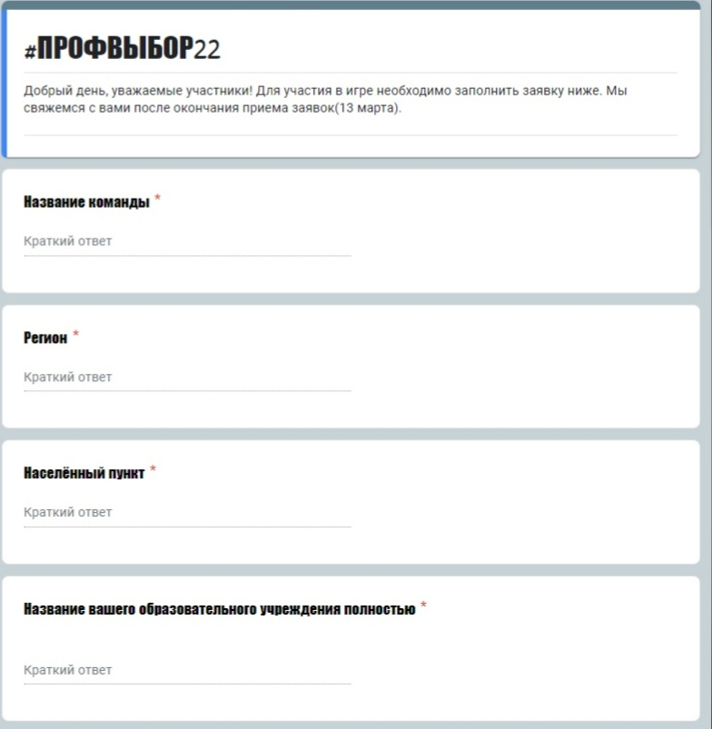

Приложение 2

СОГЛАСИЕ
НА ОБРАБОТКУ ПЕРСОНАЛЬНЫХ ДАННЫХ
г. Барнаул

Я,_____________________________________________________________, паспорт__________________, выдан __________________, адрес регистрации: ________________________________, даю свое согласие Алтайскому филиалу РАНХиГС на обработку моих персональных данных, то есть на совершение действий, предусмотренных п.3 ст.3 Федерального Закона от 27.07.2006 №152-ФЗ «О персональных данных». Согласие касается фамилии, имени, отчества, данных о поле, дате рождении, гражданстве, типе документа, удостоверяющем личность (его серии, номере, дате и месте выдачи).
Срок действия данного согласия – в течение 3 лет. Согласие может быть отозвано в любой момент по моему письменному заявлению.
Подтверждаю, что давая согласие, я действую без принуждения, по собственной воле и в своих интересах.

ФИО_______________________________________
Дата_______________________
Подпись_______________________

